[(2) JavaScript 資料、資料型態 - Front End 網頁前端工程教學 - YouTube](https://www.youtube.com/watch?v=H80WfhvqFMQ&list=PL-g0fdC5RMbqW54tWQPIVbhyl_Ky6a2VI&index=12&ab_channel=%E5%BD%AD%E5%BD%AD%E7%9A%84%E8%AA%B2%E7%A8%8B)

JavaScript註解

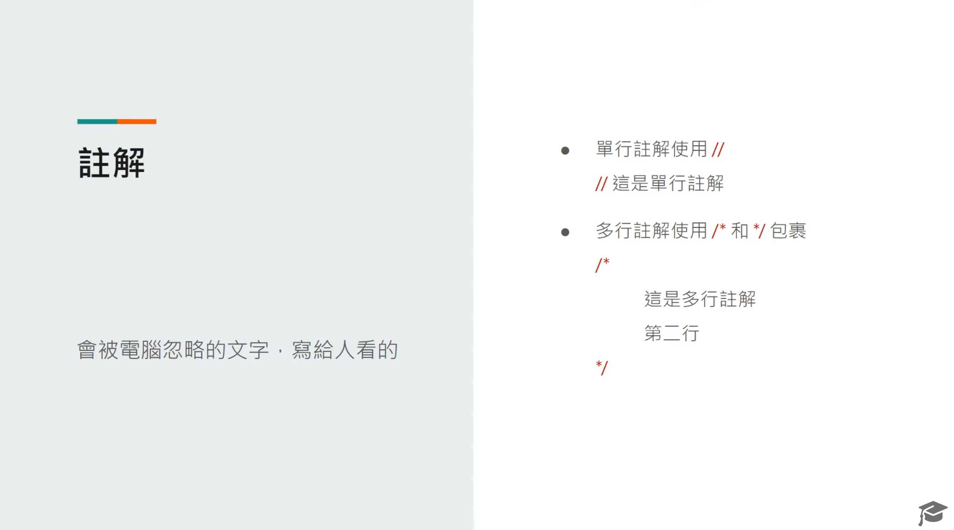

1. 資料、資料型態

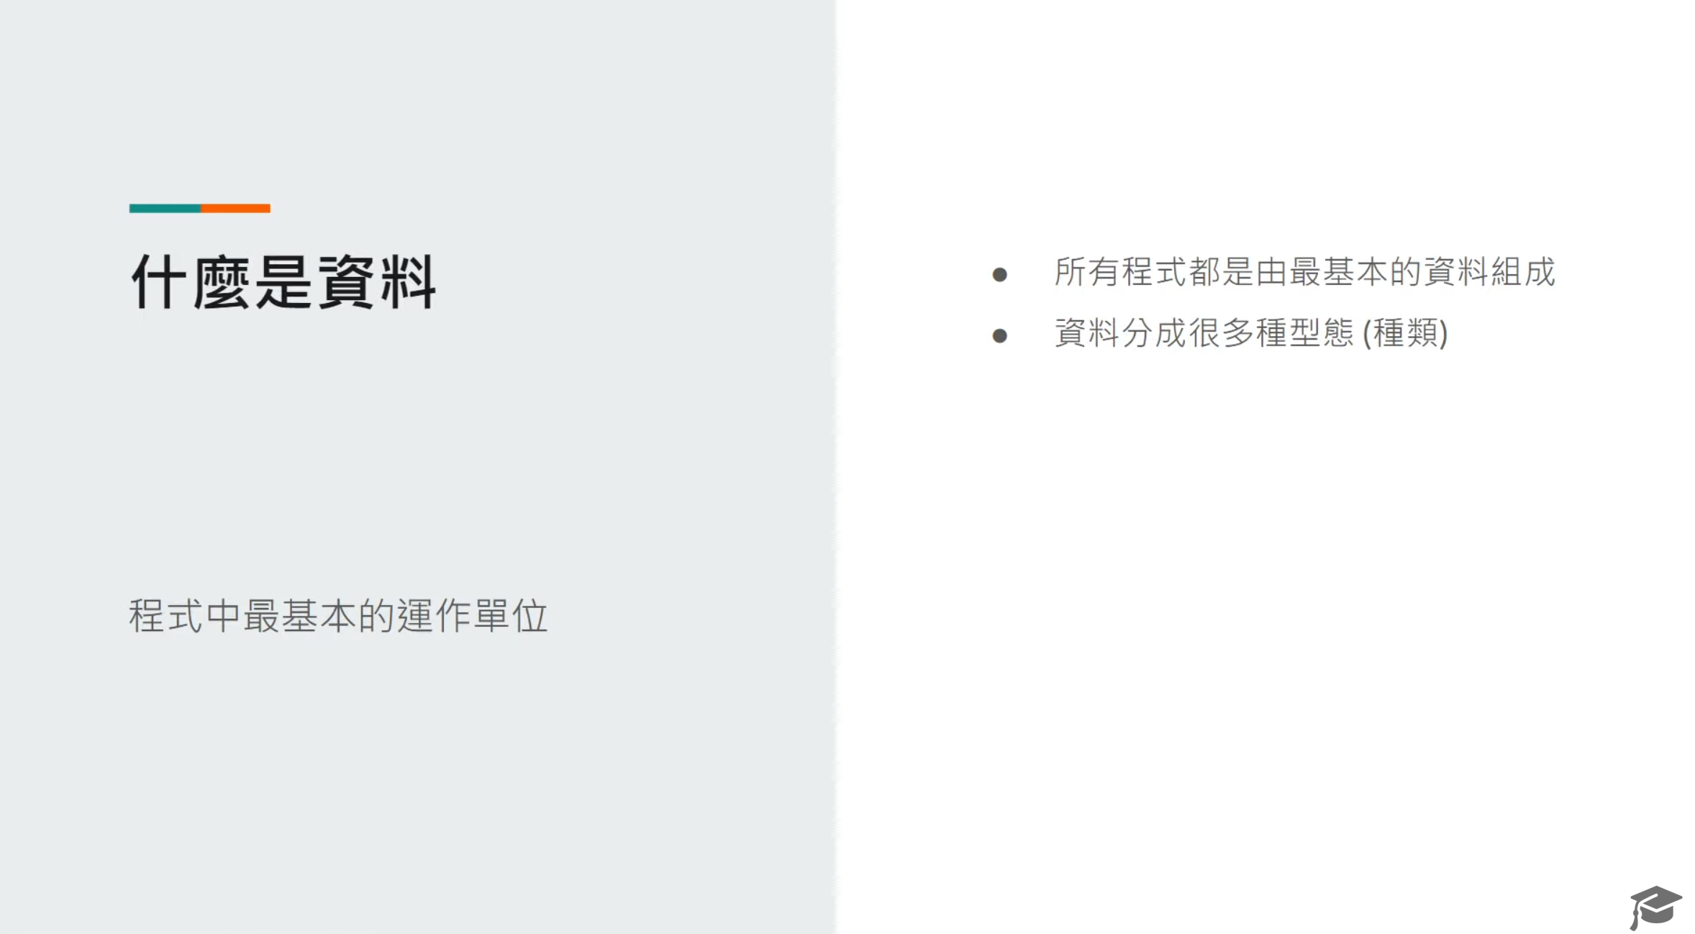

datatype

1.1 資料是程式中最基本的運作單位

1.2 資料型態代表不同種類的資料

2. 基本資料型態

2.1 數字

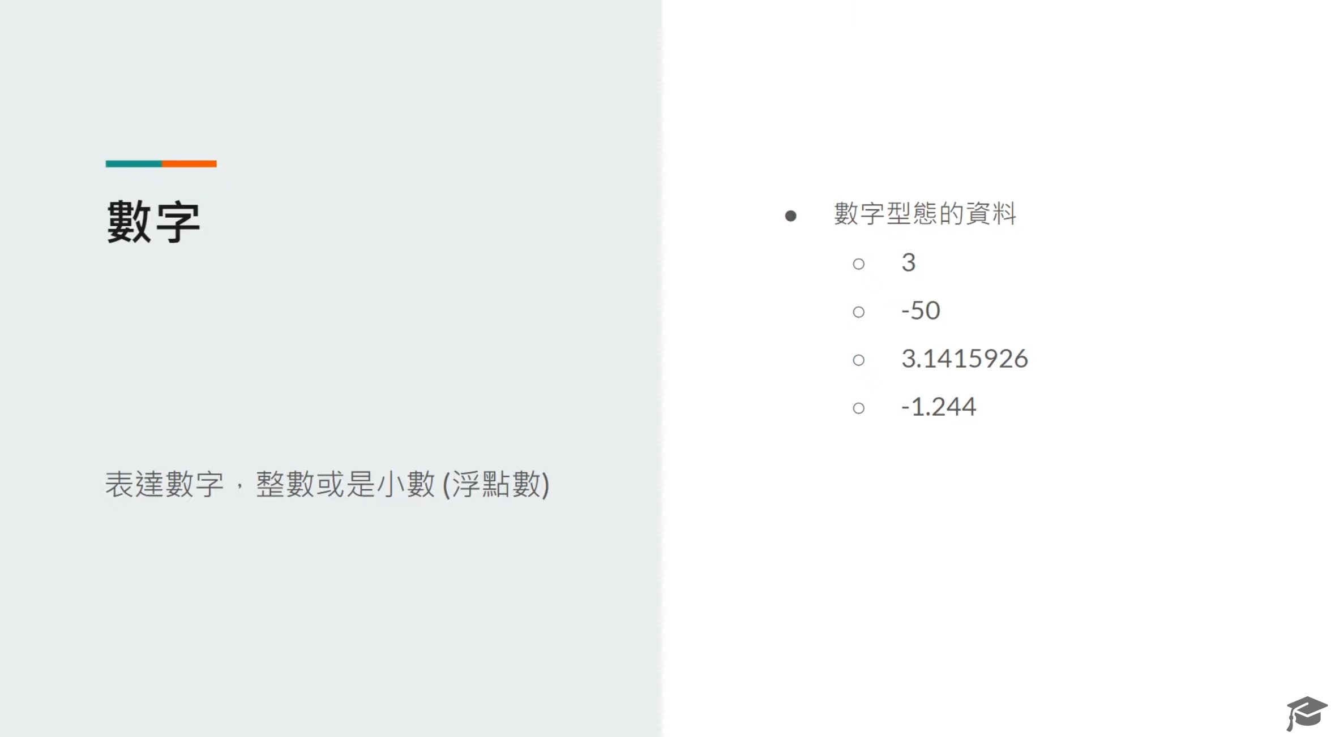

2.2 字串

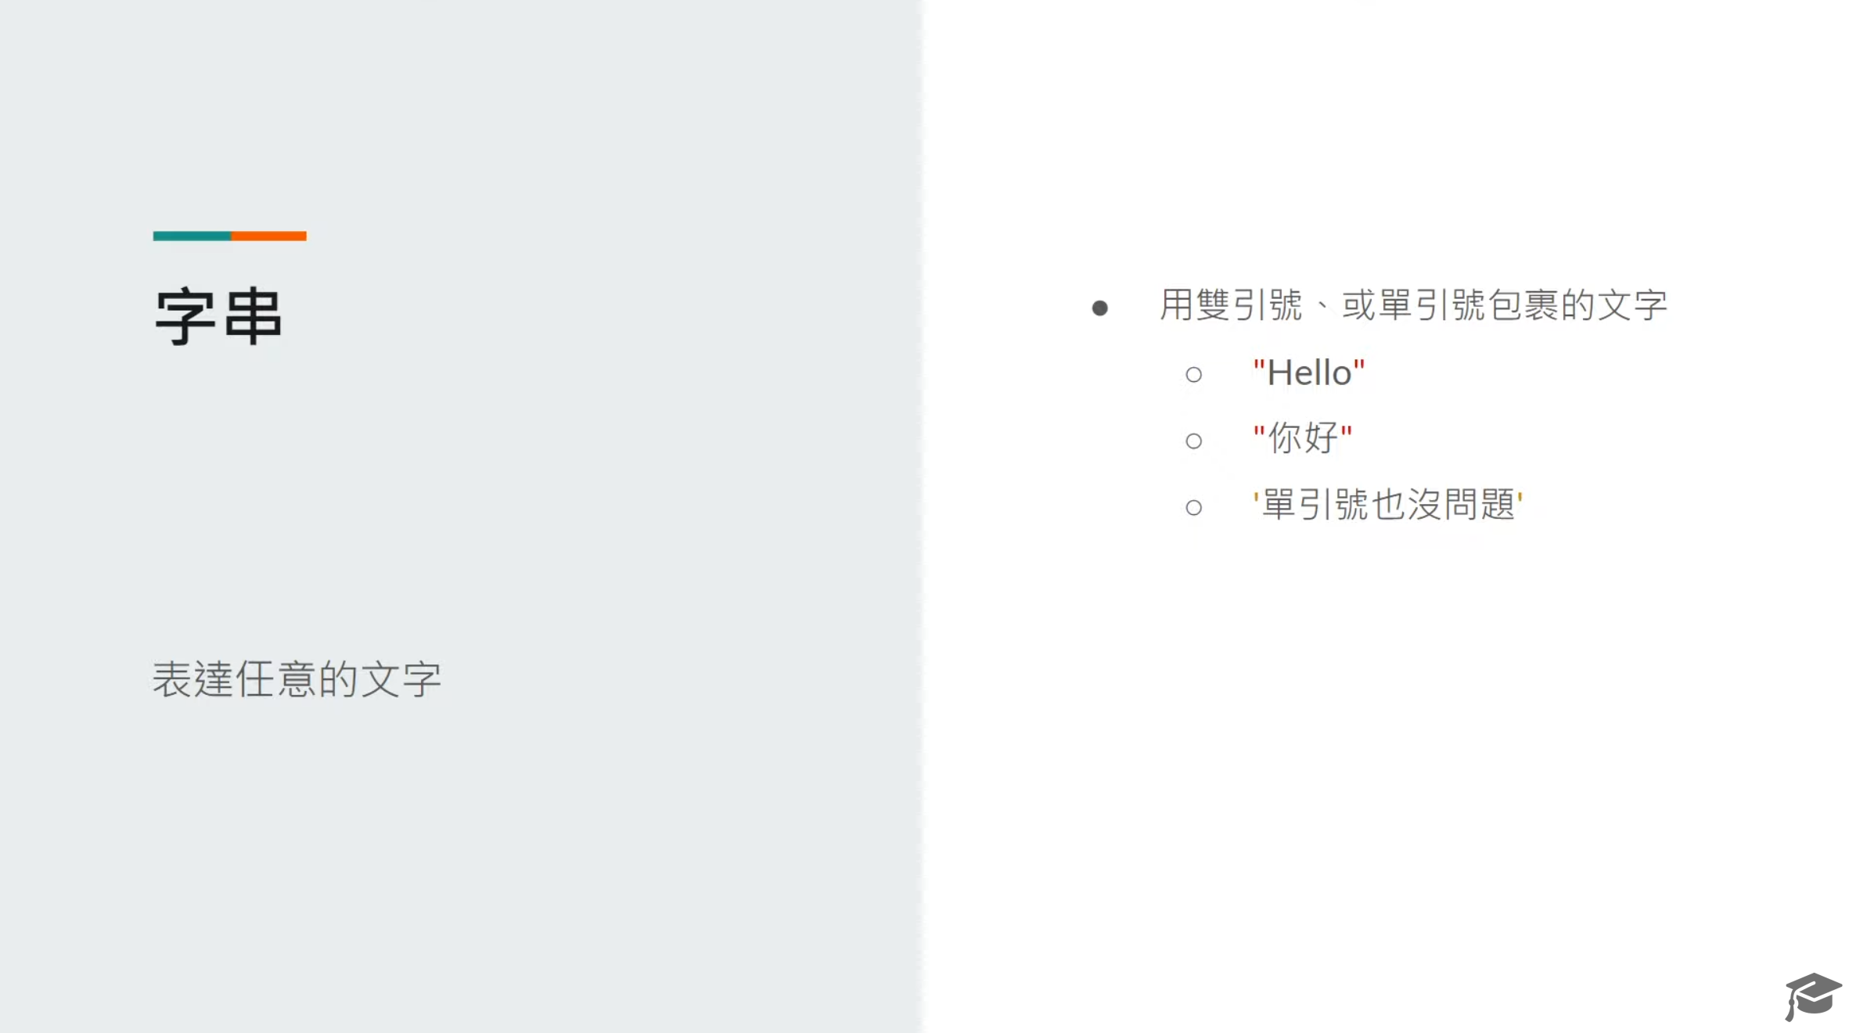

2.3 布林值

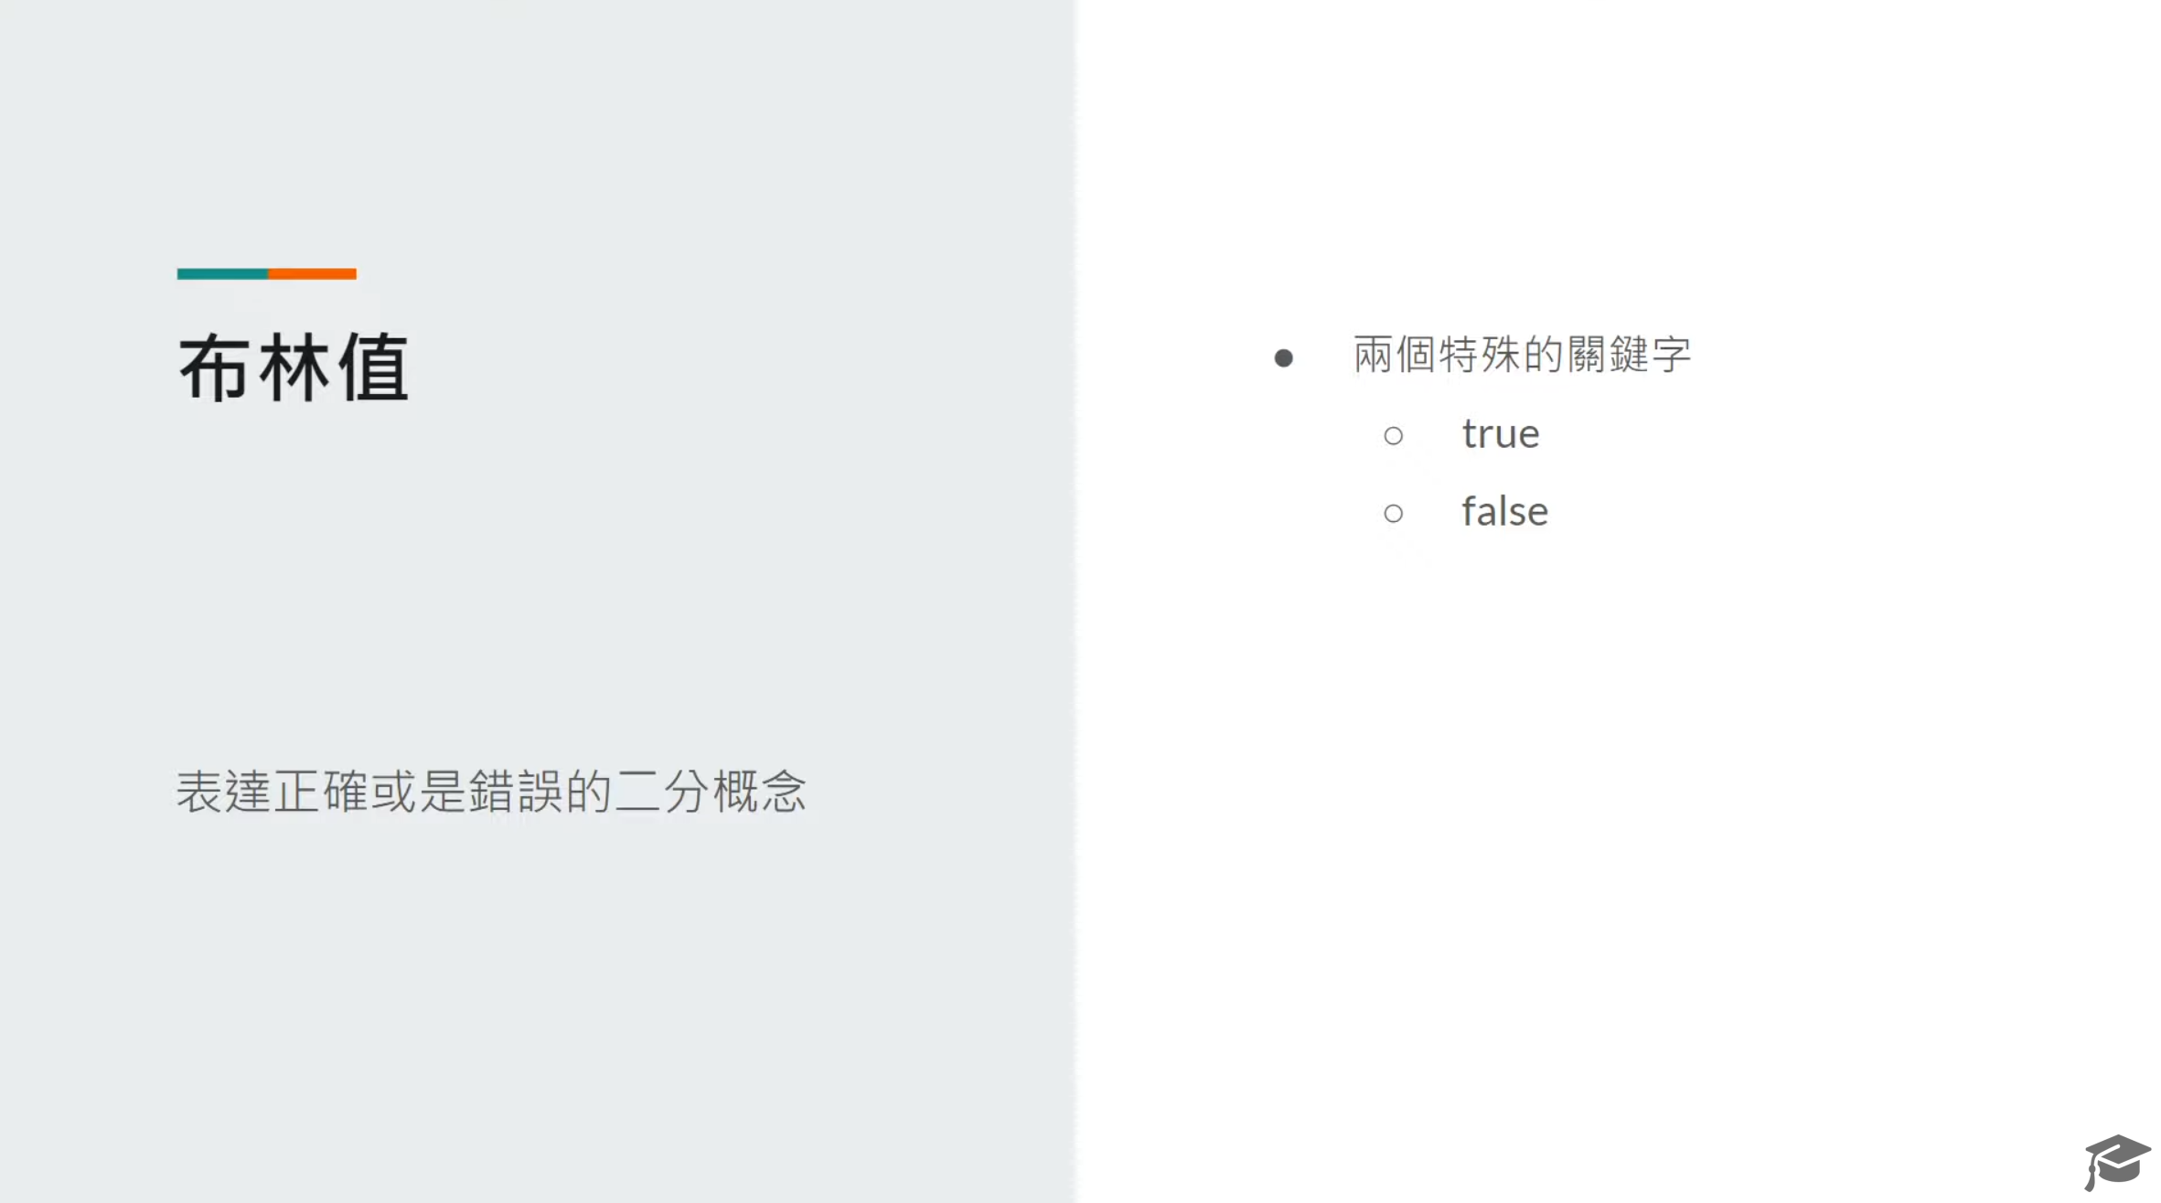

2.4 空值

